ATIVIDADE - ARTIGO NUMERO 1

“O conceito de biodiversidade e a história da biologia da conservação: da preservação da wilderness à conservação da biodiversidade”

Discente: Vinicius Gonçalo dos Santos

Docente: Dinabel Vilas Boas

Curso: Ciências Biológicas

1. Quais os termos novos encontrados no texto? Busque o significado e definição dos termos que você não conhece.  
2. Quais as suas dúvidas?  
3. O que você destacaria no artigo para compartilhar com seus colegas?

1-

* Auspícios – Proteção, Favor, recomendação.
* Preservação da Wilderness – Preservação da vida selvagem
* Biologia sistemática - a área da biologia que se preocupa em organizar, compreender e classificar os seres vivos.
* Limnologia - A limnologia (do grego, limne - lago, e logos - estudo) é a ciência que estuda as águas continentais, independente da concentração de sais, em relação aos fluxos de matéria e energia e suas interações com a comunidade biótica.
* Intercambiável - Significa que duas coisas diferentes podem ser usadas alternadamente com o mesmo propósito sem o que o resultado seja prejudicado.

2-

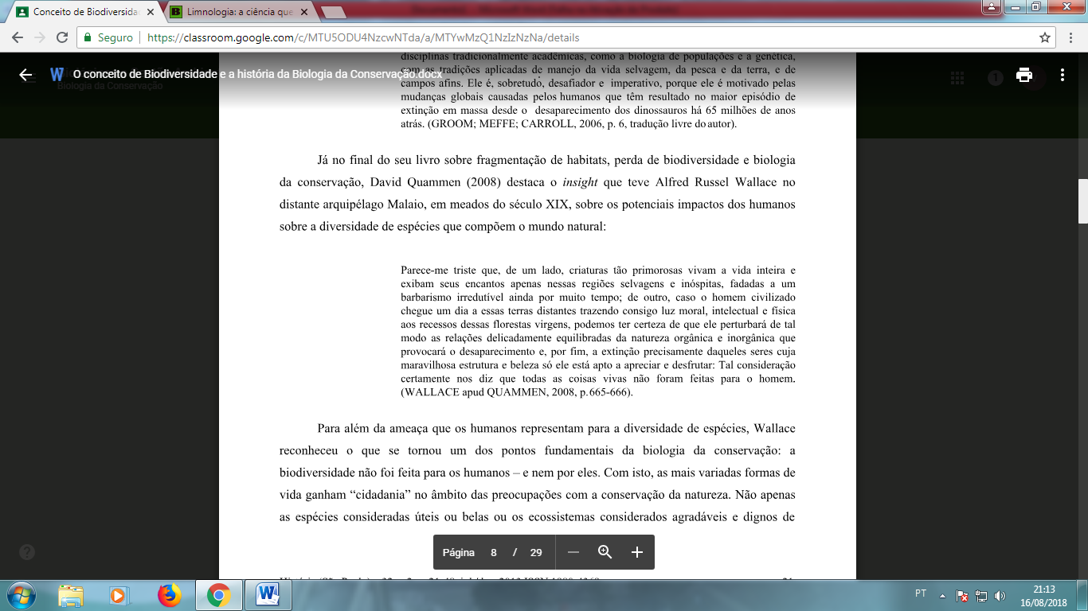3- “pontos fundamentais da biologia da conservação: a biodiversidade não foi feita para os humanos – e nem por eles.”